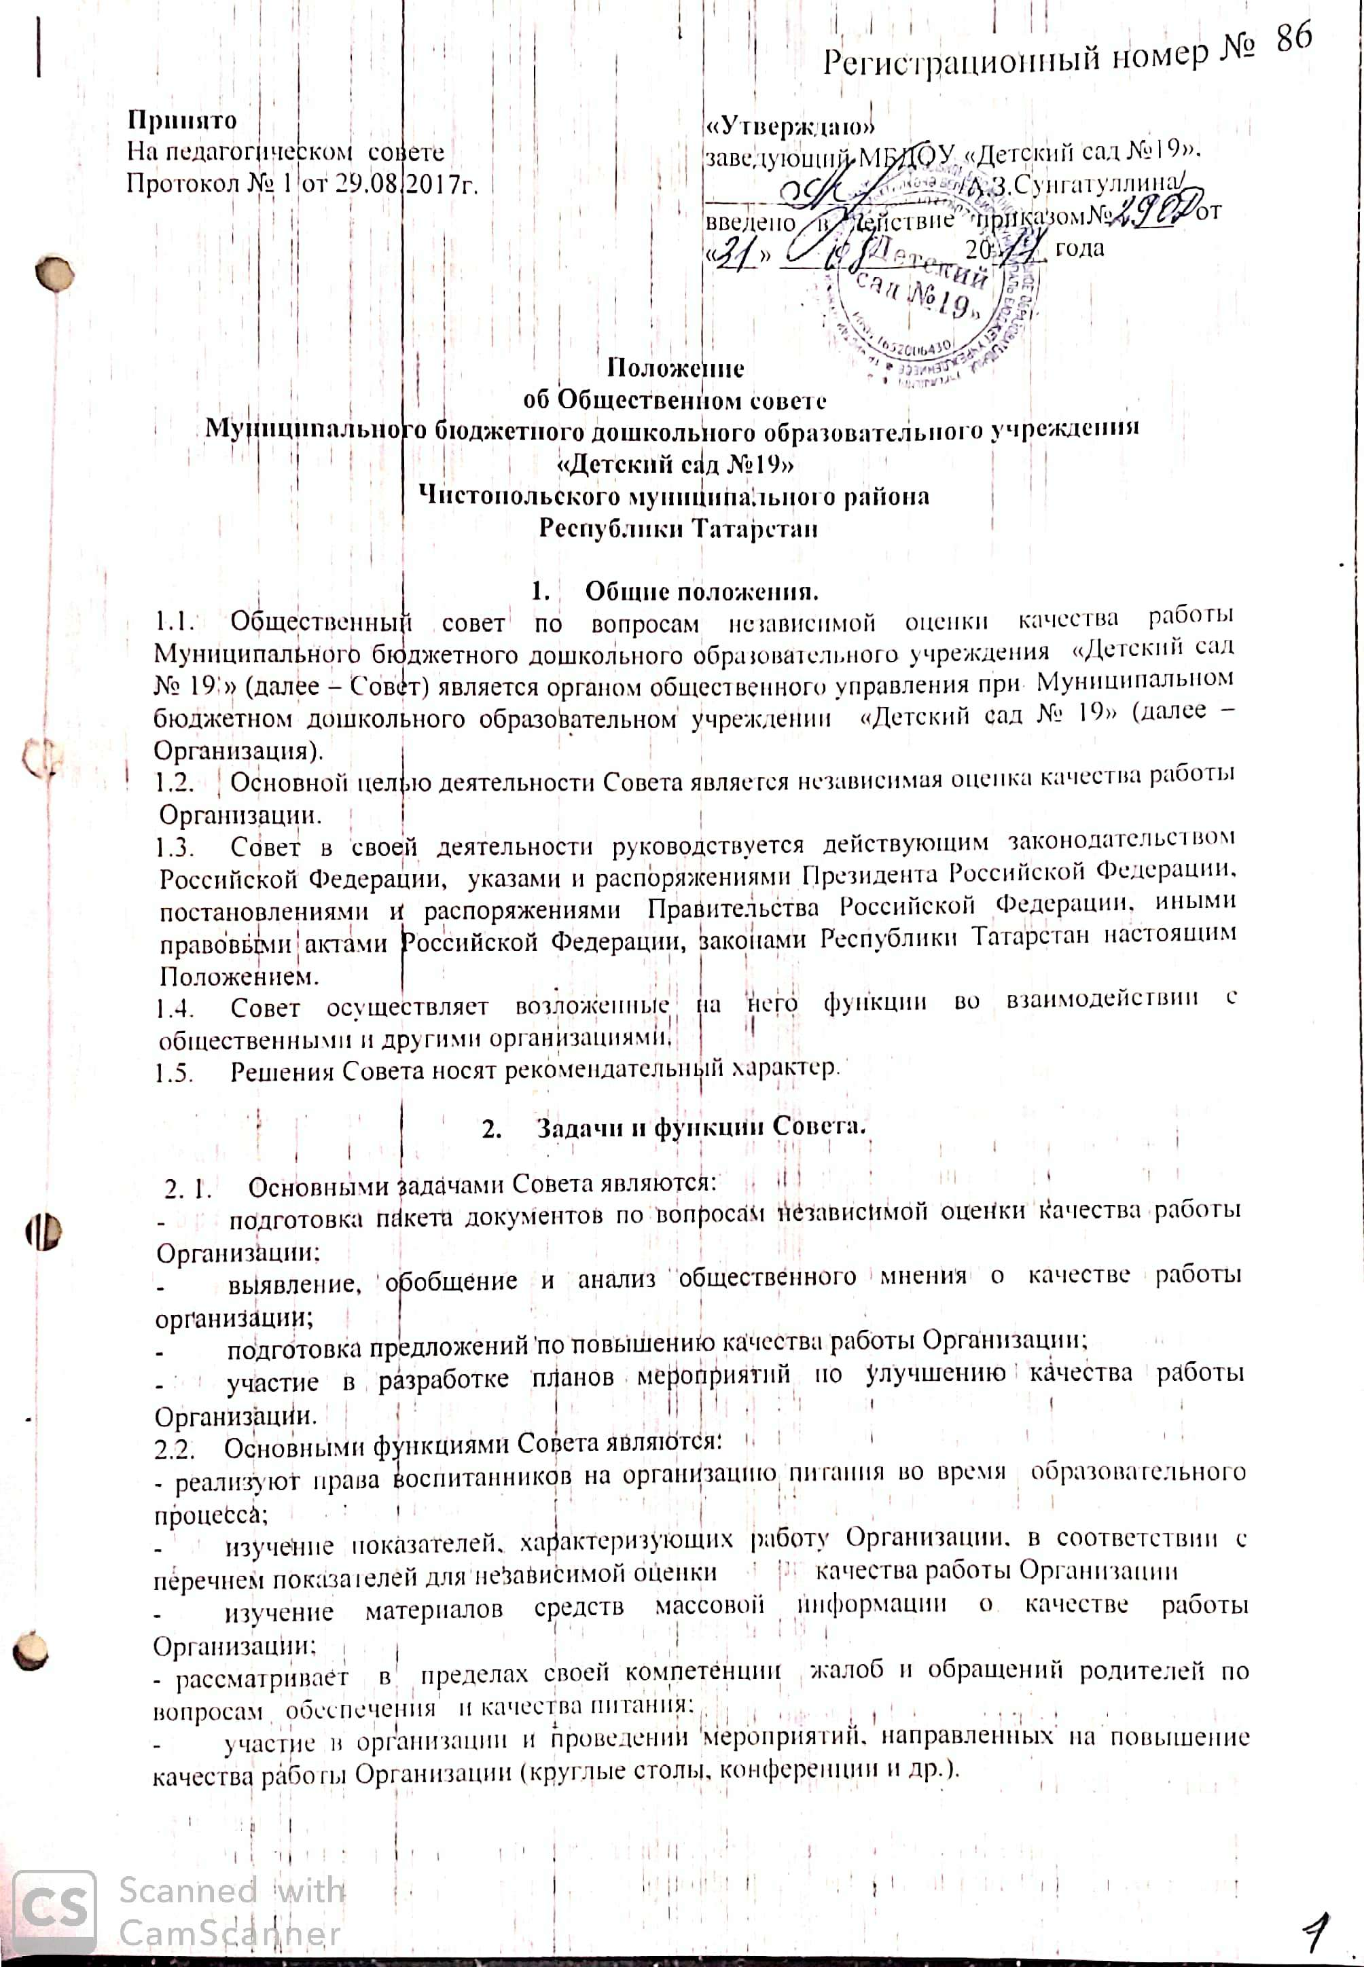

3. Права Совета.
3.1. Совет имеет право:
- вносить предложения по дальнейшему улучшению организации питания;
- осуществлять контроль за продуктами поступающих в ДОУ;
- проверять своевременность завоза продуктовых товаров в ассортименте и надлежащем качестве;
- запрашивать и получать в установленном порядке от руководства Организации документы, материалы и информацию по вопросам, отнесенным к его компетенции;
- проводить анкетирование потребителей услуг и других категорий населения о качестве работы Организации в соответствии с рекомендациями Общественного Совета;
-проводить контрольные проверки правильности отпуска готовых блюд и кулинарных изделий по их стоимости, массе, качеству, фиксируя результаты проверок в журнале;
- создавать для рассмотрения вопросов, отнесенных к компетенции Совета, рабочие группы.
4. Состав, порядок формирования и организация деятельности Совета.
4.1. Состав Совета утверждается приказом руководителя Организации на основании согласия кандидатов на участие в деятельности Совета.
4.2. Непосредственное руководство деятельностью Совета и контроль исполнения принятых Советом решений осуществляет председатель Совета.
4.3. В состав Совета могут входить представители заинтересованных общественных и профсоюзных организаций, независимые эксперты, представители Организации. Председателем Совета не может быть руководитель Организации. В составы Совета входят не более 10 человек.
4.4. Председатель отвечает за:
- организацию работы Совета по оценке доступности в Организации в сфере образования;
- взаимодействие с Общественным советом при Управлении образования ЧМР РТ;
В отсутствие председателя Совета его функции выполняет один из членов Совета по его поручению.
4.5. Секретарь Совета отвечает за:
- обеспечение работы Совета;
- ведение протоколов заседаний Совета;
- ведение документации, отражающей оценку доступности услуг в сфере образования.
4.6. Члены Совета отвечают за:
- своевременную и качественную подготовку или экспертизу рассматриваемых на Совете вопросов;
- соблюдение требований экономической и информационной безопасности во время работы с конфиденциальной информацией.
4.7. Совет осуществляет свою деятельность в соответствии с планом работы, принимаемым на заседании Совета и утверждаемым председателем Совета.
4.8. Заседания Совета проводятся по мере необходимости, но не реже одного раза в полугодие, и считаются правомочными, если на заседании присутствует не менее 50 процентов состава его членов.
4.9. Решение Совета принимается путем открытого голосования простым большинством голосов. При равенстве голосов решающим является голос председателя Совета. В том случае, если член Совета не может присутствовать на заседании по объективным причинам, он вправе представить свое мнение по рассматриваемым вопросам в письменном виде.
4.10. Решения Совета оформляются протоколами, которые подписываются председателем Совета и носят рекомендательный характер.
4.11. Протокол заседания Совета оформляется секретарем Совета в течение 10 рабочих дней после проведения заседания Совета.
4.12. Организационно – техническое обеспечение деятельности Совета осуществляет Организация.

